CHRONOMASTER 2

El Primero нового поколения

Механизм El Primero отмечает свое 50-летие. Превосходный повод представить обновленную версию культового механизма в знаковых часах Chronomaster. Новая линия El Primero выпущена серией в 250 моделей из титана с оригинальным керамическим безелем и скелетонированным циферблатом.
Новая интерпретация калибра El Primero 3600, обеспечивающая большую модульность, была разработана с использованием самых современных технологий, сохранив при этом ДНК оригинального механизма. Механизм, работающий с частотой 36 000 полуколебаний в час, измеряет и отображает время с точностью до 1/10 доли секунды. В отличие от оригинального El Primero этот механизм будет представлен в других моделях, предназначенных для серийного производства, а также дополнен различными функциями.
Подлинная оптимизация
Марка Zenith отмечает юбилей культового механизма El Primero – высокочастотной звезды, рожденной в 1969 году, отдавая дань уважения прошлому, обозначая уверенное положение в настоящем и демонстрируя решительный взгляд на горизонты будущего. С этим настроем инженеры Мануфактуры создавали обновленную версию самого точного в мире механизма автоматического хронографа, которая бы соответствовала архитектуре и проверенной временем производительности оригинала. Строгие технические требования предусматривали модульность конструкции, оптимизированное промышленное производство, сборку и настройку, добавление устройства секундомера и автономность, увеличенную до полных 60 часов. В качестве бонуса он должен был предоставить возможность интеграции нескольких функций и указателей, а также стать более удобным для пользователя – и при этом сохранить концепцию и форму оригинального El Primero.
Современное наследие
Оптимизированный калибр, получивший название El Primero 3600, унаследовал главные черты своего предшественника: функцию хронографа, измеряющего время с точностью до 1/10 доли секунды, а также интегрированную конструкцию с боковой передачей, колонным колесом и центральным ротором, установленным на шарикоподшипниках. Разница в том, что он был разработан с использованием новейших технологий и алгоритмов производительности,. Наиболее очевидными изменениями стали: отображение десятой доли секунды на шкале со 100 делениями, устройство остановки баланса, изменение настройки заводной головки, регулировка колес и передач, увеличенный и центрированный дизайн конструкции колонного колеса и – наиболее заметное новшество – оптимизированная боковая передача, которая теперь включает два промежуточных колеса.
Живая легенда
Для торжественного ввода в строй El Primero нового поколения марка Zenith выбрала культовую современную коллекцию – Chronomaster. Ее импозантный внешний вид и узнаваемый стиль соответствуют ДНК Мануфактуры. Часы Chronomaster 2, оснащенные механизмом El Primero 3600, также обращают на себя внимание своим современным дизайном, легким титановым корпусом, черным или синим безелем с градуированной шкалой, скелетонированным циферблатом с геометричными счетчиками и ротором автоподзавода в форме звезды. Указатель выполнен в трех характерных цветах: светло-сером, синем и антрацитовым – и дополнен возможностью считывания значений до 1/10 доли секунды. Красная стрелка хронографа совершает полный оборот вокруг циферблата за десять секунд, скрупулезно отображая при каждом скачке десятые доли секунды на 100 отметках, расположенных на ободке и безеле.
В дополнение к измерению и отображению десятых долей секунды эти часы Chronomaster, работающие с частотой 36 000 полуколебаний в час, оснащены центральными часовой и минутной стрелками, счетчиками хронографа с 60-минутной и 60-секундной стрелкой, малой секундной стрелкой и указателем даты. И все это при минимальном запасе хода в 60 часов, то есть об их заводе можно забыть на целые выходные, даже если они не надеты! Часы Chronomaster 2 выпускаются в двух ограниченных сериях, состоящих из 250 экземпляров: они дополнены синим или черным керамическим безелем и являются истинным воплощением духа марки Zenith, современного и спортивного.

ZENITH: будущее швейцарской часовой индустрии
Благодаря уже ставшим путеводной звездой инновациям марка Zenith предлагает исключительные механизмы часов, разработанные и созданные на мануфактуре, такие как DEFY Inventor с его монолитным генератором колебаний исключительной точности и DEFY El Primero 21 с точностью до 1/100-й доли секунды второго хронографа. С момента основания в 1865 году марка Zenith последовательно трансформирует понятия точности и инноваций, что прослеживается в истории первых «часов для пилотов», созданных на заре авиации, которые впоследствии стали основой первого серийно выпускаемого автоматического калибра хронографа El Primero. Будучи всегда на шаг впереди, марка Zenith пишет новую главу в своей уникальной истории, устанавливая новые стандарты производительности и вдохновляющего дизайна. Марка Zenith формирует будущее швейцарского часового искусства и станет надежным спутником для тех, кто не боится бросить вызов времени и прокладывает путь к звездам.

ПРЕСС-ЦЕНТР
Чтобы посмотреть дополнительные фотографии, пожалуйста, перейдите по следующей ссылке:
http://pressroom.zenith-watches.com/login/?redirect_to=%2F&reauth=1

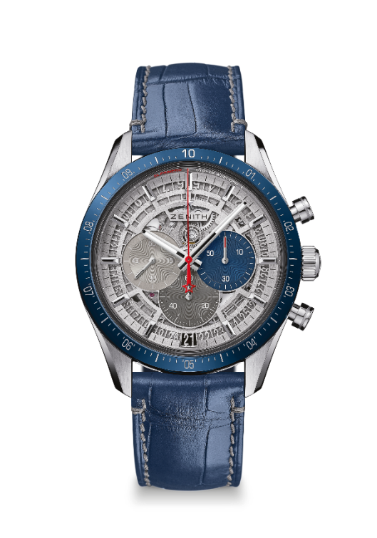
CHRONOMASTER 2
ОГРАНИЧЕННАЯ СЕРИЯ 250 ЭКЗЕМПЛЯРОВ

Артикул: 95.3002.3600/69.C818

КЛЮЧЕВЫЕ МОМЕНТЫ
Механизм с полностью обновленным дизайном, выпущенный в честь 50-летнего юбилея легендарного механизма El Primero
Автоматический хронограф El Primero с колонным колесом, способный измерять и отображать время с точностью до 1/10 доли секунды
Керамический безель с индикацией 1/10 доли секунды
Запас хода увеличен до минимум 60 часов
Механизм секундомера
Сертифицированный хронометр

ЧАСОВОЙ МЕХАНИЗМ
El Primero 3600, автоматический подзавод
Калибр: 13¼``` (диаметр: 30 мм)
Толщина часового механизма: 6,6 мм
Частота колебаний: 36 000 полуколебаний в час (5 Гц)
Запас хода: мин. 60 часов
Отделка: Новый ротор автоподзавода в форме звезды, с сатинированием

ФУНКЦИИ
Центральные часовая и минутная стрелки
Малая секундная стрелка на отметке «9 часов»
Хронограф 1/10 секунды:
- Центральная стрелка хронографа совершает оборот в течение 10 секунд
- 60-минутный счетчик на отметке «6 часов»
- 60-секундный счетчик на отметке «3 часа»
Указатель даты на отметке «6 часов»

КОРПУС, ЦИФЕРБЛАТ И СТРЕЛКИ
Диаметр: 42 мм
Диаметр циферблата: 37,1 мм
Толщина: 12,75 мм
Стекло: выпуклое сапфировое стекло с двусторонним антибликовым покрытием
Задняя крышка: прозрачное сапфировое стекло
Материал: титан, синий керамический безель
Водонепроницаемость: 10 атм
Циферблат: скелетонированный, счетчики трех разных цветов
Часовые отметки: фацетированные, с родиевым напылением и покрытием Super-LumiNova® SLN C1
Стрелки: фацетированные, с родиевым напылением и покрытием Super-LumiNova® SLN C1

РЕМЕШОК И ЗАСТЕЖКА
Ремешок: ремешок из синей кожи аллигатора с подкладкой из каучука и серой прострочкой
Застежка: раскладывающаяся двойная стальная застежка

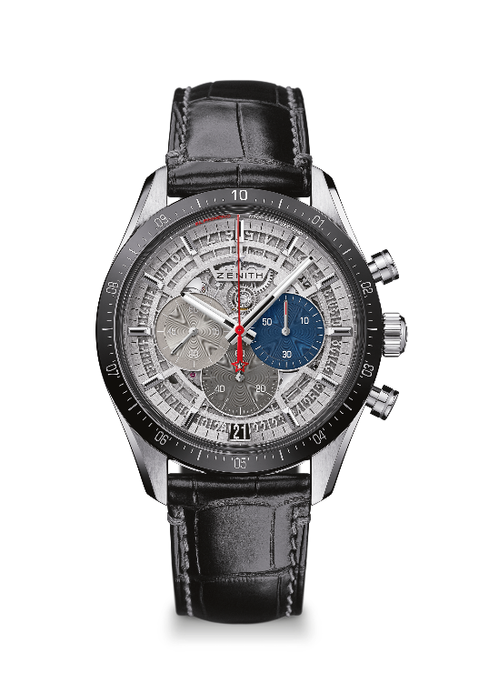
CHRONOMASTER 2
ОГРАНИЧЕННАЯ СЕРИЯ 250 ЭКЗЕМПЛЯРОВ

Артикул: 95.3001.3600/69.C817

КЛЮЧЕВЫЕ МОМЕНТЫ
Механизм с полностью обновленным дизайном, выпущенный в честь 50-летнего юбилея легендарного механизма El Primero
Автоматический хронограф El Primero с колонным колесом, способный измерять и отображать время с точностью до 1/10 доли секунды
Керамический безель с индикацией 1/10 доли секунды
Запас хода увеличен до минимум 60 часов
Механизм секундомера
Сертифицированный хронометр

ЧАСОВОЙ МЕХАНИЗМ
El Primero 3600, автоматический подзавод
Калибр: 13¼``` (диаметр: 30 мм)
Толщина часового механизма: 6,6 мм
Частота колебаний: 36 000 полуколебаний в час (5 Гц)
Запас хода: мин. 60 часов
Отделка: Новый ротор автоподзавода в форме звезды, с сатинированием

ФУНКЦИИ
Центральные часовая и минутная стрелки
Малая секундная стрелка на отметке «9 часов»
Хронограф 1/10 секунды:
- Центральная стрелка хронографа совершает оборот в течение 10 секунд
- 60-минутный счетчик на отметке «6 часов»
- 60-секундный счетчик на отметке «3 часа»
Указатель даты на отметке «6 часов»

КОРПУС, ЦИФЕРБЛАТ И СТРЕЛКИ
Диаметр: 42 мм
Диаметр циферблата: 37,1 мм
Толщина: 12,75 мм
Стекло: выпуклое сапфировое стекло с двусторонним антибликовым покрытием
Задняя крышка: прозрачное сапфировое стекло
Материал: титан, черный керамический безель
Водонепроницаемость: 10 атм
Циферблат: скелетонированный, счетчики трех разных цветов
Часовые отметки: фацетированные, с родиевым напылением и покрытием Super-LumiNova® SLN C1
Стрелки: фацетированные, с родиевым напылением и покрытием Super-LumiNova® SLN C1

РЕМЕШОК И ЗАСТЕЖКА
Ремешок: ремешок из черной кожи аллигатора с подкладкой из каучука и серой прострочкой
Застежка: раскладывающаяся двойная стальная застежка

